Гуманитарный проект «Живая деревня»

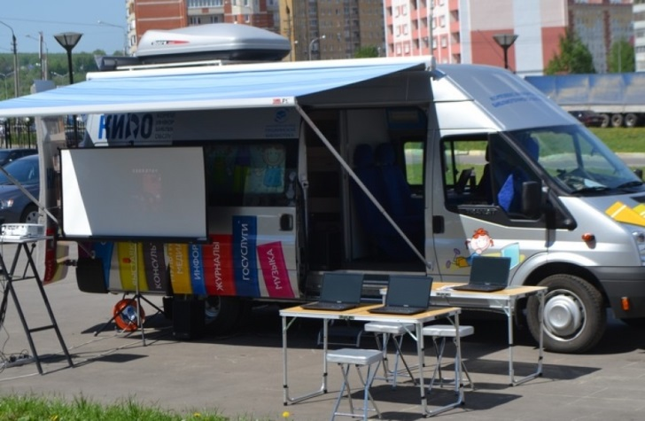

1.Наименование проекта: «Живая деревня»
2. Срок реализации проекта: 12 месяцев
3. Организация-заявитель, предлагающая проект: государственное учреждение культуры «Свислочский районный центр культуры и народного творчества»
4. Цели проекта: обеспечение доступности услуг в сфере культуры и досуга жителей малонаселенных и отдаленных деревень Свислочского района
5. Задачи, планируемые к выполнению в рамках реализации проекта:
– создание многоцелевого культурного передвижного центра;
–организация культурно-досугового обслуживания
6. Целевая группа: жители малонаселенных и отдаленных деревень Свислочского района, люди пенсионного возраста, социально уязвимые слои населения малонаселенных и отдаленных деревень
7. Краткое описание мероприятий в рамках проекта:
– приобретение специализированного многофункционального автоклуба;
– организация и проведение культурно-досуговых мероприятий;
– создание ветеранских коллективов художественной самодеятельности в малонаселенных и отдаленных населенных пунктах
8. Общий объем финансирования (в долларах США):50 000
Источник финансирования | Объем финансирования  (в долларах США)
Средства донора | 45 000
Софинансирование | 5 000
8. Место реализации проекта (область/район, город): Гродненская область, г. Свислочь, ул.Первомайская, 4
9. Контактное лицо: А.А.Градова, заместитель директора государственного учреждения культуры «Свислочский районный центр культуры и народного творчества», 80151370257, rdk-svisloch@tut.by

